ЧТО НУЖНО ЗНАТЬ ОБ ЭМОЦИЯХ

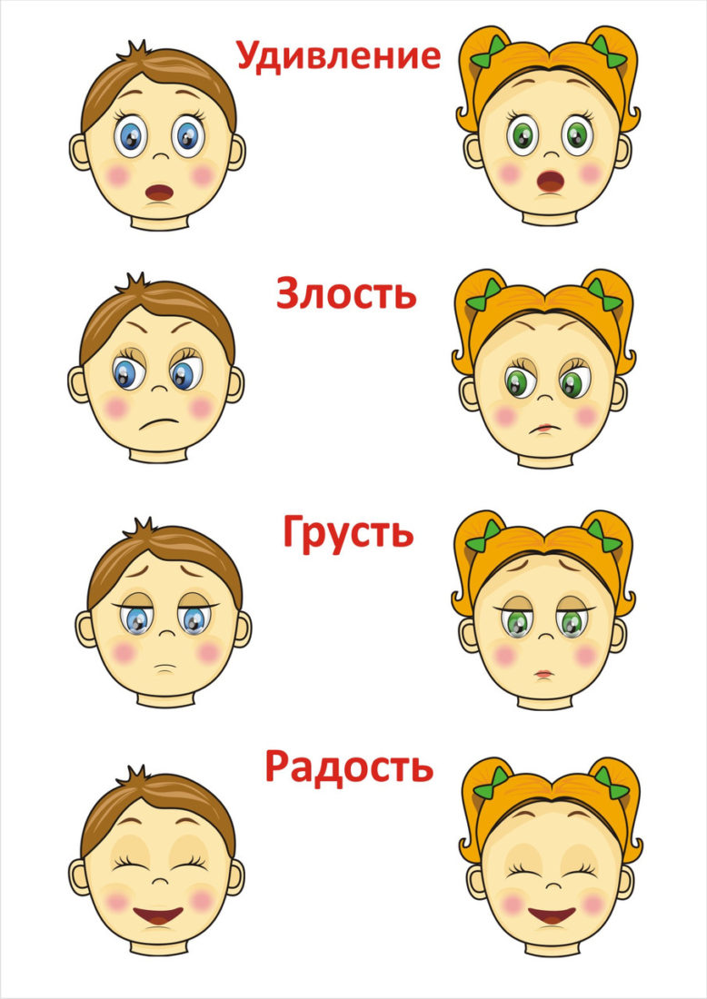
1. Что такое эмоции?
Эмоции — это то, что ты чувствуешь внутри.
Радость, грусть, злость, страх, удивление, любовь — это всё эмоции.

2. Все эмоции важны!
— Радость помогает делиться хорошим.
— Грусть подсказывает, что тебе нужно внимание или отдых.
— Злость говорит, что с тобой поступили несправедливо.
— Страх помогает быть осторожным.

3. Эмоции можно показывать.
Ты можешь рассказать, что ты чувствуешь.
Ты можешь нарисовать эмоцию.
Ты можешь показать её лицом или движением.

4. Эмоции можно успокаивать.
Когда тебе плохо — сделай дыхание:
Вдох — как будто нюхаешь цветок.
Выдох — дуешь на свечу.

Или скажи взрослому: «Мне грустно / страшно / обидно».

5. Что помогает чувствовать себя лучше:
— общение с добрыми людьми
— любимая музыка
— рисование
— прогулка
— мягкая игрушка
— объятия
— спокойный разговор

6. Помни!
— Твои чувства важны.
— Ты можешь научиться управлять своими эмоциями.
— Если что-то беспокоит — не держи это в себе, расскажи взрослому.


